【遇見江南】故事江南之宋韻今生“希”相逢五天
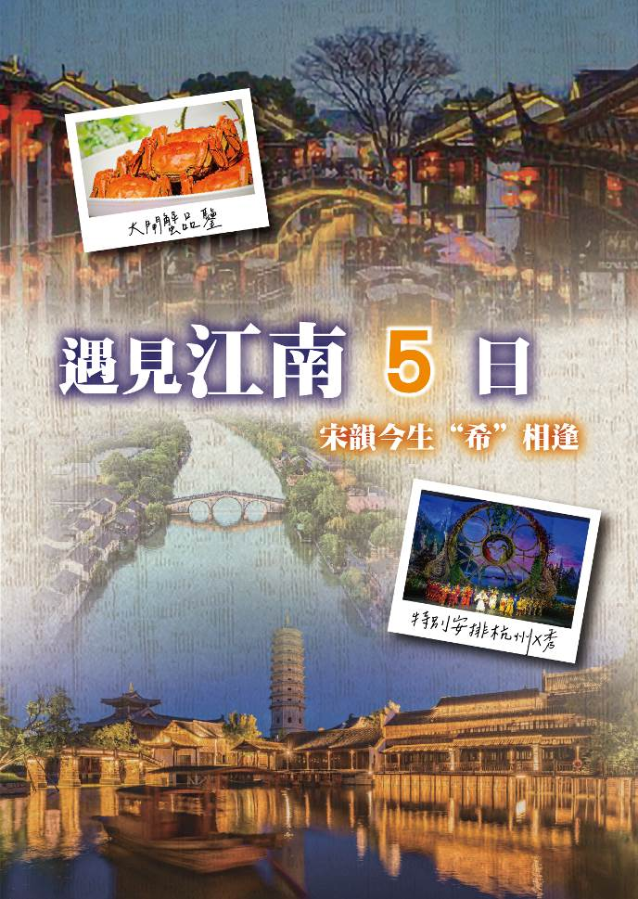
1.全程希爾頓品牌高端酒店+宋韻濮院時尚古鎮內最好酒店
2.特色美食盛宴+特別安排2次大閘蟹品鑒
3.頂度雙鎮（烏鎮+濮院）盡享水鄉古鎮之美
4.中華航空，桃園直飛

航空公司 | 航班號碼 | 起飛城市 | 起飛時間 | 抵達城市 | 抵達時間
中華航空 | CI501 | 桃園 | 08:40 | 上海 | 10:50
中華航空 | CI504 | 上海 | 19:50 | 桃園 | 21:50

第1天 | 桃園上海蘇州【寒山寺敲鐘祈福、平江府路蘇州風情街區】
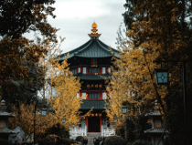
【寒山寺】位於蘇州城西古運河畔的楓橋古鎮，因一首膾炙人口的《楓橋夜泊》而聲名大噪，始建於梁天監年間，因唐代僧人寒山曾住於此，故改名寒山寺，是中國十大名寺之一。寺廟歷經數代，屢建屢受祝融肆虐，現今建築模樣為清末重建的，寺內古蹟甚多，有張繼詩的《石刻碑文》、文徵明和唐寅所書碑文殘片等，主要建築有大雄寶殿、廡殿(偏殿)、藏經樓、碑廊、鐘樓、楓江樓等。
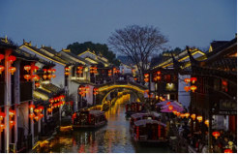
【平江府路蘇州風情街區】一條沿河的小路，其河名為平江河；作為蘇州古城迄今為止保存最為完整的一個區域，堪稱古城縮影。卻說宋元時候蘇州又名平江，以此名路；有同一路上「水陸並行，河街相鄰」，此為典型的水鄉特色。
 | X |  | 金福門80 RMB |  | 姑蘇風味+陽澄湖大閘蟹120 RMB
 | 敏華希爾頓或吳中希爾頓逸林或同級

第2天 | 蘇州【蘇州園林滄浪亭、蘇州博物館新館、金雞湖+東方之門】烏鎮【烏鎮東柵景區+船】濮院【濮院古鎮璀璨夜景+打更表演】
【滄浪亭】位於蘇州市三元坊滄浪亭街3號，是一處始建於北宋的中國漢族古典園林建築，始為文人蘇舜欽的私人花園，其占地面積1.08公頃，是蘇州現存諸園中歷史最為悠久的古代園林。
【蘇州博物館新館】是蘇州博物館設立的分館，由德國建築設計排行第一的GMP建築師事務所設計。西館建築借鑒江南水鄉街巷鄰里格局，在傳承經典的同時，彰顯鮮明的地域特色。
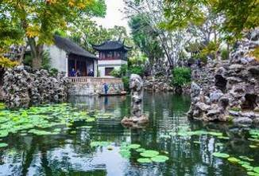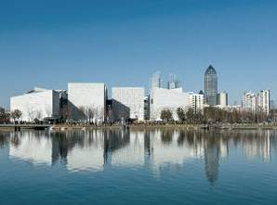
【金雞湖景區】原先只是太湖的一個支脈，目前是中國最大的城市湖泊公園，堪稱21世紀蘇州人間新天堂的象徵，大型濱水空間的城市湖濱廣場、公園與住宅精美構建的玲瓏灣、富有生態教育內涵的望湖角公園、綜合公共藝術與文化設施的的文化水廊、連接運河水網及延續姑蘇水城風貌的水上鄰里巷、林蔭道路與運河貫穿小島的水鄉住宅別墅群。這是蘇州近年來全新開發的一個新區，來這邊看看說不定有遊目騁懷的驚喜與發現。
【濮院時尚古鎮】位於浙江省嘉興市桐鄉市濮院鎮，是京杭大運河出嘉興市區後流經的第一個古鎮。南連長水、北枕運河，保留江南建築格局和特色；依託江南水鄉古鎮、當地歷史文化、毛衫小鎮產業，以“中國時尚古鎮”為總體定位。
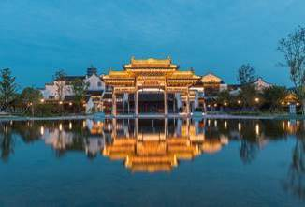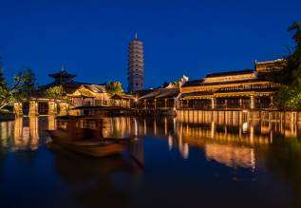
 | 酒店內用 |  | 姑蘇宴+蘇式特色麵100 RMB |  | 宋街坊宋宴100 RMB
 | 景區內梅尚度假酒店或同級

第3天 | 濮院【福善寺賞銀杏、淑芳禪院、梅徑劇場、岳家大院、北更樓等】杭州【京杭大運河風景區（含畫舫）+小河直街、杭州X秀】
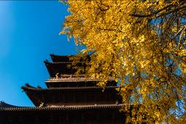
【福善寺賞銀杏】福善翠冷一景所在地，是古寺福善寺的原址。原福善寺四周皆水，稱龍潭，岸上銀杏兩株鬱鬱蔥蔥，數裏外可見，瀕水垂柳千絲與綠波相映，翠色冷豔。寺宇早已毀於戰火，銀杏卻依然默默佇立於此。兩株近900年的金扇銀杏樹，是濮院的精神象徵，挺立起的是濮院人的精神座標。
【淑芳禪院】是一個集戲院、茶樓為一體的人文園林景觀以及具有禪意特色的園林景點，由西向東分別佈置禪戲院、禪茶館、禪園等。
【北更樓】《濮院鎮志》有載：“北更樓高可眺遠，鳴可守夜，以備不虞，報夜回環是也。”北更樓曾是濮氏家族盛時所建，是保護一方和平的象徵。北更樓是濮院古鎮內最佳觀景點之一：往東、南可俯視古鎮街巷，向西、北則可遠眺濮院現代化城鎮。
【梅徑劇場】梅涇劇場曾是鎮上最老的劇場和電影院，始建於民國三十六年（1947年），以汽油燈照明、木板條當凳，重建後梅涇劇場是一座典雅氣派的民國古典風格劇院，可容納五百人同時觀看演出，劇場門前有一小型廣場供遊客休憩所用，也可在演出時作為集散場地。
【京杭大運河風景區】始建於春秋時期，吳國為討伐齊國開鑿運河基本，到了隋朝大幅度擴修至城都洛陽，後來政治中心北移，元朝捨棄洛陽，截彎取直至北京；明朝保留了運河之外，還興建長城，為了抵禦北方異族以及南方控管；2002年，被納入了南水北調的東線工程，即便歷經千年的時間，至今仍被使用，成為世界上里程最長、工程最大、最古老的運河，與長城同為中國古代偉大工程，於2014年入選為世界文化遺產名錄。
【杭州X秀】是杭州市拱墅區東文街90號新天地太陽劇場的駐場秀。該演出講述了分別來自於東西方兩個世界的男女主歷經驚險而又綺幻的歷程，終打敗邪惡，恢復世界合一的故事。智慧長者“守望者”打開盒子，娓娓道來：亂世蛇魔將世界分裂為東方阿裏亞&西方彼得拉兩個王國，繈褓中的純真男女主分別被兩位君主收養，各自長大成人。在暗黑勢力的迫害下，肩負使命的他們踏上了征程，經歷了險象環生的場景，也體驗了綺幻美麗的生活。終於，在聖山巔峰，他們將分別掌管的龍鳳印章完成了合體，兩個國家合併，和平終於回到了這片神奇的士地。
※奇幻X秀週一週二停演，演出時間以景區通告為準
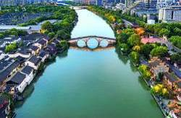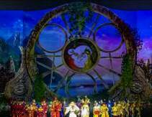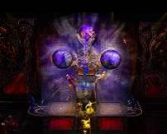
 | 酒店內用 |  | 古鎮風味80 RMB |  | 杭州本幫+品蟹120 RMB
 | 和達希爾頓或新天地麗笙或同級

第4天 | 杭州【西湖姊妹湖-湘湖、剪波橋、湘湖越界、定瀾橋等、西湖秘境浴鵠灣賞秋】上海【魔都最新時尚打卡點-西岸夢中心、外灘萬國建築博覽】
【湘湖旅遊度假區】隔錢塘江與杭州西湖風景名勝區相對，與西湖、錢塘江構成杭州旅遊風景的金三角。以歷史文化湘湖、自然生態湘湖、休閒度假湘湖為基礎，以杭州國際風景旅遊城市為依託，將建設成為長三角較具競爭力和活力的大型休閒旅遊度假區。
【剪波橋】翦波比喻燕子、鷗鷺等輕輕掠過水面，羽翼劃破水面的動態，或船前行劃破水面的狀態。“你和他、償青山約；誰共我、訂白鷗盟”。修長又輕盈的橋體，連起畫中層次，詩中意境，不知是否能在你的記憶中留下漣漪。
【湘湖越界】又名“湘湖水街”與“陳家埠水街”，一個建築錯落有致，黑瓦白牆，小橋流水之地，一步一景，一磚一瓦都充滿了建築的痕跡和自然的韻味，走在青石板鋪就的小路上，感受著腳下的回音，仿佛穿越到了古代的江南水鄉。
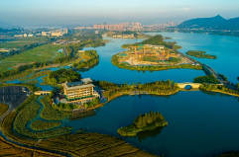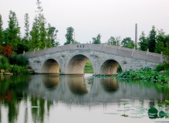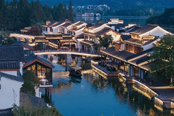
【定瀾橋】宛如一條清波玉帶，橫跨在雲水之間，為這片海域增添了一抹別樣的韻味。定瀾橋與自然景觀融合，僅一側有欄杆的設計讓遊人更親近自然，體驗不一樣的湖景魅力。橋身與周圍的自然景觀和諧相融，宛如一幅生動的山水畫卷。
【西岸夢中心】是位於上海徐匯濱江的綜合性濱水商業藝術空間，前身為1920年的龍華水泥廠，保留工業遺址（如水泥筒倉、老廠房）的同時融入現代設計，形成獨特的工業美學與現代藝術交融的空間。
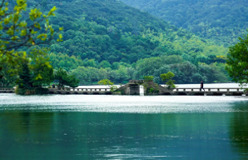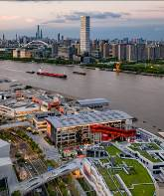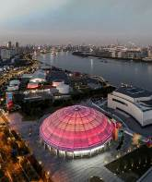
 | 酒店內用 |  | 西湖風味80 RMB |  | 上海1號私房菜120 RMB
 | 祥源希爾頓或前昇希爾頓或東錦江希爾頓逸林或同級

第5天 | 上海【城隍廟、武康路、徐匯書院、張園、星巴克、動吧暢遊浦東新區打卡四大高樓、打卡EKA天物】桃園
【武康路】位於上海市徐匯區，原名福開森路，以美國傳教士約翰·福開森命名，由上海法租界公董局修築於1907年。武康路被譽為濃縮上海近代百年歷史的名人路，被譽為上海中心城區最具歐陸風情的街區之一。
【張園】於上海市靜安區南部的張園，始建於1882年，是上海現存規模最大、最完整、種類最多的中後期石庫門建築群，也是上海首個保護性徵收改造的城市更新項目。這片經歷了“海上第一名園”、“七十二家房客”的石庫門裡弄，經過四年保護性修繕，以更勝往昔的繁華與生機，正為城市生活注入新內涵，為城市更新再添新注腳。
【星巴克旗艦店】長久以來，我們一直渴望創造一個超乎想像的地方。在這裏，我們將揮灑激情、追逐理想，去呈現每一段咖啡之旅所蘊含的魔力。在這裏，我們講述星巴克的過去、現在、以及未來。我們挑選了全球極少數的城市，去創造這空前的咖啡禮贊。我們傾注一切的激情成就了這座咖啡聖地。從咖啡、烘豆機，到材質、手工細節，這裏的一切都令我們深深著迷。
【動吧暢遊陸家嘴金融區】坐落於繁華的陸家嘴商圈，東昌路輪渡口車站旁邊的動吧DonBar陸家嘴旅遊環線，讓你隨時可以感受到這個城市的活力。不論你是喜歡歷史文化，還是現代都市生活，這裏都為你準備好了！
【打卡EKA天物】30餘棟舊廠房改造，100餘畝，比鄰中環路，改造成為獨棟建築群，保留中船歷史印記，建築注入全新活力，集Exploration（逆勢探新）、Knowledge（匠心造詣）、Aesthetics（美學聚落）於一身。是一處集體驗、社交、消費、辦公、產業孵化於一體的藝術人文美學街區，更是一本可供閱讀的沉浸式雜誌。
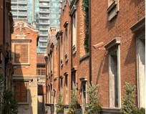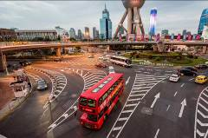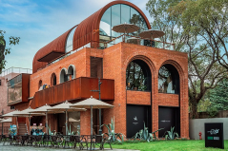
 | 酒店內用 |  | 雲中汽鍋魚80 RMB |  | 小楊生煎一份/人
 | 溫暖的家
★★備註：本行程交通、住宿、觀光點絕對以最順暢之遊程作為安排，若遇特殊狀況如交通阻塞、觀光點休假、住宿飯店調整及其他不可抗拒之因素，或因飛機起降的時間、轉機點、進出點調整，行程因此可能會有所更動，本公司保有變更行程之權利。
【本行程之各項內容及價格因季節、氣候等其他因素而有所變動，請依出發前說明會資料為主，不另行通知】

<< 江 南 旅 遊 注 意 事 項 >>
1、春秋季節（3-5月、9-11月）：天氣溫和，早晚溫差大，建議攜帶外套或薄長袖。
2、水鄉古鎮多為步行區，建議穿好走的鞋，避免高跟鞋或皮鞋。
3、在遊覽文物景點時請聽從導遊指示，遊覽期間禁止攀爬古跡、只可在人行道上行走，在指定的拍照區域合影留戀。如遇大風天氣，為保證後面行程不受影響，旅行社可做出相應的調整。
4、尊重當地居民生活與宗教場所規範，拍照前可詢問是否可拍。若在茶樓、書院等地，避免喧嘩、奔跑或隨意觸摸展品。
5、江南人講究細膩與禮貌，建議使用禮貌用語（如「您好」「謝謝」「打擾了」）。

1.本行程最低出團人數16人以上(含)，最多為35人以下(含)。
2.因中國飛機、火車時刻常誤點或取消，此資料僅供參考，確定安排由當地旅行社做最後確定。
3.飯店如有變更以同級為主，若遇不可抗拒之情況，本公司保留變更行程之權利。
4.報價已分攤70歲以上老年人及12歲以下小孩優惠票價格，如產生優惠票恕不退回。
5.本行程僅適用本國人(中華民國國民)參團有效；當地台商或中國大陸人士或非本國籍人士參團，可能須補收價差，詳情請洽承辨人員。
6.為考量旅客自身之旅遊安全，並顧及同團其它旅客之旅遊權益，年滿70歲及行動不便之貴賓，須事先告知敝公司、且有能夠協助貴賓「自力參與旅遊中各項活動」之親友陪同參團，方始接受報名，不便之處，尚祈鑑諒。
7.團體旅遊需多方顧及全體旅客，時間的安排也需相互配合，故若有嬰幼兒同行時，可能無法妥適兼顧，所以煩請貴賓於報名時，多方考量帶嬰幼兒同行可能產生的不便，以避免造成您的不悅與困擾。
8.行程如遇塞車或氣候等不可抗拒因素時，影響到行程或餐食等安排時，為維護旅遊品質及貴賓們的權益，我們將為會以行程安全順利為考量，採緊急應變措施；敬請見諒！
9.每日小費新台幣300元整。
特殊需求及溫馨叮嚀
1.若有特殊餐食者，最少請於出發前3天(不含假日)告知承辨人員，幫您協助辦理。
2.中國大陸地區素食料理烹飪技術與台灣相差甚钜，各團體餐廳皆以簡便的炒青菜2~3道為主，需求素食餐之貴賓可自行攜帶素食罐頭(需托運)或泡麵類食品，以備不時之需。
3.團體座位皆由航空公司事先設定且多數無法選位，旅行社無法變更。如有換位需求，領隊只能依現場情況盡量協助。若無法滿足您的需求時，敬請見諒！
團體住房權益小叮嚀
1.單人報名時，若無法覓得合住的同性旅客，則必需補單人房差。
2.飯店房間均提供兩小床的標準房型，若您指定大床或加床房型，都可能須另外加價，詳情請洽業務專員，造成不便敬請見諒。
3.本公司對同等級之飯店入住選擇有最終決定之權利。
4.中國大陸地區酒店，因官方評比酒店星等時間長或酒店本身無申請評定星等之計畫，但其酒店之設計、設施及服務，均按各星等之標準設立，倘遇此狀況，酒店會冠以『準』字為代表，例如：準５星、準４星、準３星…等等。

